

1.Педагогикалық қызметтің жоғары нәтижелілігі



География пәні бойынша соңғы 5 жылдағы білім сапасының көрсеткіштері:

Оқу жылдары  Оқу сапасы  көрсеткіштері | 2012-13 | 2013-14 | 2014-15 | 2015-16 | 2016-17
Оқушы саны | 233 | 250 | 253 | 252 | 226
5 | 109 | 128 | 110 | 109 | 78
4 | 121 | 121 | 143 | 143 | 148
3 | 3 | 1 | - | - | -
% | 99 | 99,6 | 100 | 100 | 100

География пәні бойынша ҰБТ көрсеткіштері:

Оқу жылы | Оқушы саны | Орта балы | Бағалары |  | «Алтын белгі» | Мемлекеттік грант
Оқу жылы | Оқушы саны | Орта балы | «5» | «4» | «Алтын белгі» | Мемлекеттік грант
2010-2011 | 6 | 22,6 | 4 | 2 | 1 | 4
2011-2012 | 3 | 23,5 | 2 | 1 |  | 2
2012-2013 | 5 | 23 | 5 | - |  | 4
2013-2014 | 1 | 22 | 1 | -
2014-2015 | 1 | 18 |  | 1
2015-2016 | 4 | 20 | 1 | 3 |  | 2

2008-2009 оқу жылында география пәні бойынша 9 сынып оқушылары Мемлекеттік аралық бақылау(МАБ) тапсырды.

Сынып | Оқушы саны | Бағасы |  |  | Орта балы | Сапа (%)
Сынып | Оқушы саны | «5» | «4» | «3» | Орта балы | Сапа (%)
9 «а, б,в» | 79 | 63 | 16 | - | 23 | 100 %

Оқушыларымның облыстық ғылыми жоба жарыстарындағы
жетістіктері:

Жылы | Оқушының аты-жөні | Сыныбы | Секциясы | Орны
2008 | Жалелов Дастан | 11 «а» | экономика | І
2009 | Имашева Гүлфиса | 11 «в» | экономика | ІІ
2010 | Қартабаев Ардақ | 11 «в» | экономика | І
2010 | Байбозова Табиғат | 11 «в» | өлкетану | ІІ
2010 | Таженов Алишер | 11 «в» | экономика | ІІІ
2011 | Нұржанов Нұрсұлтан | 11 «б» | экономика | ІІ
2012 | Тілепбергенова Назерке | 11 «в» | өлкетану | ІІ
2013 | Тоқтаров Әсет | 11 «в» | өлкетану | ІІ
2013 | Карин Аймұрат | 11 «в» | экономика | ІІ
2014 | Тоқтарова Райхан | 11 «а» | өлкетану | І
2014 | Қалим Азамат | 11 «в» | өлкетану | ІІІ
2015 | Нәбидолла Ерсұлтан | 11 «в» | өлкетану | І
2015 | Зинетова Айзада | 11 «в» | экономика | ІІІ
2016 | Альбертұлы Анварбек | 10 «а» | экономика | ІІ
2016 | Ибрашева Айсара | 11 «а» | экономика | ІІ
2017 | Альбертұлы Анварбек | 11 «а» | экономика | І

Республикалық және Халықаралық ғылыми жоба жарыстарындағы оқушыларымның жетістіктері:

Жылы | Оқушының аты-жөні | Сыны-бы | Секция-сы | Орны
 |  |  |  | Республ.ғ.ж.б. | «Бөбек» РҒПО ұйымд. Республ. ғ.ж.б. | Халық-аралық ғ.ж.б.
2010ж | Қартабаев Ардақ | 11 «в» | Экономика | ІІ
2011ж | Тілепбергенова Назерке | 11 «в» | Өлкетану |  | ІІ
2012ж | Тілепбергенова Назерке | 11 «в» | Өлкетану | І
2013ж | Карин Аймұрат | 11 «в» | Экономика |  |  | серти-фикат
2014ж | Тоқтарова Райхан | 11 «а» | Өлкетану | Грамота «Дарын»
2015ж | Зинетова Айзада | 11 «в» | Экономика | серти-фикат
2015ж | Нәбидолла Ерсұлтан | 11 «в» | Өлкетану |  |  | II  (Корея, Тэджон)
2016ж | Альбертұлы Анварбек | 10 «а» | экономика |  | ІІ
2016ж | Ибрашева Айсара | 11 «а» | экономика |  | ІІ
2017 | Альбертұлы Анварбек | 11 «а» | экономика |  |  | серти-фикат

«Айналдым, сенен, Атамекен» І Республикалық патриот жастар байқауы. «Өлкетану» ғылыми жоба аталымы бойынша:

р/с | Оқушының аты жөні | Сыныбы | Орны
1. | Амангелді Арай | 9 «б» | ІІ
2. | Мағзомова Нұржамал | 9 «б» | ІІІ
3. | Қадырбекова Алтынай | 9 «б» | ІІІ
4. | Қайырова Аружан | 9 «б» | «Алғыс хат»
5. | Әмірова Жансая | 9 «б» | «Алғыс хат»
6. | Қалдыбай Мадина | 9 «б» | «Алғыс хат»

Оқушыларымның облыстық пәндік олимпиададағы жетістіктері:

Оқу жылы | Оқушының аты-жөні | Сыныбы | Орны | Грант
2009-2010 | Тілепбергенова Назерке | 9 | І
2009-2010 | Шарипова Шолпан | 11 | ІІ
2009-2010 | Оралова Айнұр | 11 | ІІ
2009-2010 | Нұржанов Нұрсұлтан | 10 | ІІІ
2010-2011 | Нұржанов Нұрсұлтан | 11 | І | 100%  Грант СДУ
2010-2011 | Жәрдемова Айнұр | 10 | ІІ
2010-2011 | Тоқтаров Әсет | 9 | ІІ
2011-2012 | Тілепбергенова Назерке | 11 | І | 100%  Грант СДУ
2011-2012 | Тоқтаров Әсет | 10 | І
2011-2012 | Жәрдемова Айнұр | 11 | ІІІ
2011-2012 | Қалим Азамат | 9 | ІІ
2012-2013 | Тоқтаров Әсет | 11 | ІІІ
2012-2013 | Қалим Азамат | 10 | ІІ
2012-2013 | Нәбидолла Ерсұлтан | 9 | ІІІ
2012-2013 | Ибрашева Айсара | 9 | ІІІ
2013-2014 | Нәбидолла Ерсұлтан | 10 | ІІІ
2014-2015 | Ибрашева Айсара | 10 | І
2014-2015 | Нәбидолла Ерсұлтан | 11 | ІІ
2014-2015 | Ізмұратов Абзал | 10 | ІІ
2014-2015 | Дарын Дана | 9 | ІІ
2014-2015 | Аманқосова Аружан | 9 | І
2014-2015 | Мұқанов Нұрасыл | 8 | ІІІ
2015-2016 | Нариманқызы Дильназ | 8 | ІІ
2015-2016 | Дарын Дана | 10 | ІІ
2015-2016 | Аманқосова Аружан | 10 | ІІ
2015-2016 | Мұқанов Нұрасыл | 9 | І
2015-2016 | Ибрашева Айсара | 11 | ІІ
2015-2016 | Ізмұратов Абзал | 11 | І
2016-2017 | Андрейқызы Ханзада | 8 | ІІ
2016-2017 | Аманқосова Аружан | 11 | І
2016-2017 | Дарын Дана | 11 | ІІ
2016-2017 | Нариманқызы Дильназ | 9 | ІІІ
2016-2017 | Тайырова Жанерке | 10 | ІІІ

Оқушыларымның Республикалық пәндік олимпиададағы жетістіктері:

Жылы | Оқушының аты-жөні | Сыныбы | Орны
2010 | Шарипова Шолпан | 11 | ІІІ
2012 | Тоқтаров Әсет | 10 | Грамота «Дарын»
2015 | Аманқосова Аружан | 9 | Грамота «Дарын»
2016 | Мұқанов Нұрасыл | 9 | Грамота «Дарын»
Оқушыларымның Республикалық қашықтық олимиадаға қатысы
туралы мәлімет:

Оқу жылы | Оқушының аты-жөні | Сыныбы | Орны
Оқу жылы | Оқушының аты-жөні | Сыныбы | Обл. | Қала
2012-2013 | Карин Аймұрат | 11 | ІІ | ІІ
2012-2013 | Тоқтаров Әсет | 11 | І | І
2012-2013 | Нәбидолла Ерсұлтан | 9 | І | І
2012-2013 | Ибрашева Айсара | 8 | Отл.результат
2012-2013 | Наргиз Мақсотова | 8 | ІІ | ІІ
2012-2013 | Томирис Ескали | 8 | Отл.результат
2012-2013 | Сартай Болаткали | 8 | Отл.результат
2012-2013 | Бекзада Тажибаева | 8 | Отл.результат
2012-2013 | Калим Азамат | 10 | І | І
2013-2014 | Дарын Дана | 8 | Отл.результат
2013-2014 | Есетова Айдана | 9 | Отл.результат
2013-2014 | Айсара Дарын | 9 | Отл.результат

«Инфоурок» халықаралық сайтындағы «Мириада открытий» халықаралық олимпиадасының география пәні бойынша жеңімпаздары:

р/с | Оқушының аты жөні | Сыныбы | Орны
1. | Сисенова Асылжан | 10 «в» | І
2. | Рахметуллаева Айдана | 10 «в» | І
3. | Мурзагалиева Аружан | 11 «б» | ІІ
4. | Тайырова Жанерке | 10 «в» | ІІІ
5. | Асылбекова Ақсана | 10 «в» | ІІІ
6. | Рахметуллина Арай | 10 «в» | ІІІ
7. | Акимова Азиза | 10 «в» | ІІІ
8. | Байдулла Даниял | 9 «б» | ІІІ

Шәкірттерімнің Халықаралық ғылыми-практикалық конференцияларға қатысы туралы мәлімет:

Жылы | Оқушының аты-жөні | Сыны-бы | Қандай конференцияға қатысты | Қорғаған баяндамасының тақырыбы | Нәтижесі
2013 жыл,  25-26 сәуір | Карин Аймұрат | 11 | Жас ғалымдар, білімгерлер мен оқушылардың «Жас ғалым - 2013» атты Халықаралық ғылыми-практикалық конференциясы. Тараз қаласы.ТарМПИ | «Атырау облысындағы жеңіл өнеркәсіпті дамытудағы көкейтесті мәселелер және өндірісті ұйымдастыру» | Жинаққа енді
2013 жыл,  25-26 сәуір | Тоқтаров Әсет | 11 | Жас ғалымдар, білімгерлер мен оқушылардың «Жас ғалым - 2013» атты Халықаралық ғылыми-практикалық конференциясы.  Тараз қаласы.ТарМПИ | «Атырау облысының табиғи ресурстарына экономикалық баға беру» | Жинаққа енді



2.Педагогтің
кәсіби
құзыреттілігі



ҚР педагог кадрларының біліктілігін арттырудың деңгейлі бағдарламалары бойынша біліктілікті арттыру туралы мәлімет:

Курстан өткен уақыты | Курстан өткен жері | Қай деңгей бойынша? | Сағат саны
22 шілде- 25 қазан, 2013ж. | Педагогикалық шеберлік орталығының Атырау қ. филиалы | Бірінші(ілгері) деңгей бағдарламасы бойынша мұғалімдерді оқыту курстарын аяқтап,тест тапсырып, сертификатқаие болдым . | 464 академия-лық сағат

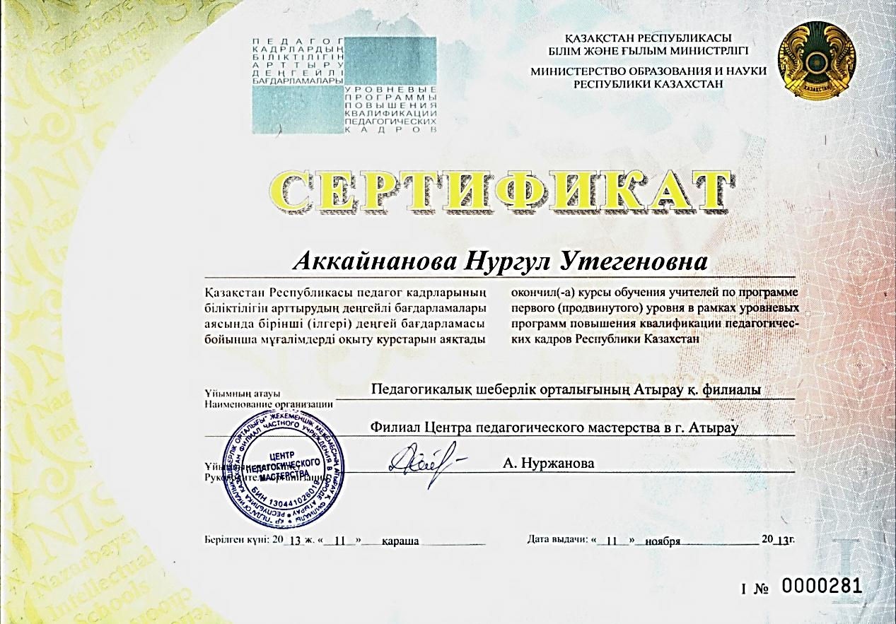

Білім жетілдіру курстарынан өту туралы мағлұмат:

Білімін жетілдіру курсынан өткен уақыты | Курсты қайдан өтті? | Курс тақырыбы
21қараша- 2желтоқсан  2016 жыл | ҚР педагог кадрларының біліктілігін арттырудың деңгейлі бағдарламасы бойынша тренерлік курс Атырау қаласы, ПШО
22 ақпан,2014 ж. | «Өрлеу» БАҰО АҚ филиалы Атырау облысы бойынша ПҚБАИ | «Нәтижеге бағдарланған әдістемелік жұмыстарды ұйымдастырудағы заманауи ұстанымдар»
1-13 сәуір,2013ж. | «Өрлеу» БАҰО АҚ филиалы Атырау облысы бойынша ПҚБАИ | «Білім беру жүйесінің жаңаша жағдайында география пәні мұғалімдерінің кәсіби құзыреттілігін ұйымдастыру»
18-30 маусым, 2012ж. | Атырау облысы бойынша ПҚБАИ | «Білім беру мекемелерін аттестациялау, лицензиялау. Педагог қызметкерлерді аттестациялау»

Соңғы 5 жылдағы кәсіби байқауларға қатысуым туралы мәлімет:

№ | Байқаудың атауы, оны ұйымдастырушы | Өткізілген уақыты | Нәтижесі
1 | Республикалық «Үздік педагог-2014» конкурсы | 2014 жыл | «Үздік педагог-2014» атағы мен төсбелгі, сыйақы
2 | Республикалық Интернет олимпиада. География пәні бойынша. «Дарын» РҒПО. | 2014-2015 о/ж | І орын
3 | Республикалық Интернет олимпиада. География пәні бойынша. «Дарын» РҒПО. | 2016-2017 о/ж | І орын
4 | Республикалық «Ең үздік авторлық бағдарлама» сайысы.  «Дарын» РҒПО. (Алматы қ.) | 2013-2014 о/ж  9-11 қазан | II орын.
5 | Республикалық Интернет олимпиада. География пәні бойынша. «Дарын» РҒПО. | 2012-2013 о/ж | ІІ орын
 | Облыстық «Ең үздік авторлық бағдарлама» сайысы.  Облыстық білім басқармасы. | 2012-2013 о/ж | І орын.
6 | Облыстық «Әдістемелік қоржын» сайысы. | 2015-2016 о/ж | І орын.
7 | «Ғылым және өмір» халықаралық ғылыми- теориялық конференция | 2015-2016 о/ж | ІІ орын
8 | Облыстық «Интерактивті тақтаның озық пайдаланушысы» сайысы. Облыстық КБАжҚДИ. | 2010 жыл, қаңтар | ІІ орын
9 | Республикалық «Үздік видеосабақтар» конкурсы (сырттай)  «Қазақстанның пайдалы қазбалары»тақырыбында интерактивті сабақ. 8«а» сыныбы | 2010-2011 о/ж

Педагогикалық оқуларға қатысым туралы мәлімет:

Қатысқан жылы | Түрі | Тақырыбы | Орны
2008 | Обл.пед.оқулар | «Жаңа ақпараттық технологияларды оқыту үрдісінде пайдалану» | І
2006 | Обл.пед.оқулар | «География пәні бойынша оқушыларды пәндік олимпиадаға дайындау тәжірибемнен » | ІІ

Тәжірибемнің таратылуы: облыстық, Республикалық көлемде семинарларға,конференцияларға қатысым туралы

Оқу жылы | Іс-тәжірибенің таратылуы | Түрі
2008ж, сәуір | Республикалық ғылыми-практикалық конференция: «Бәсекеге қабілетті жеке тұлғаны қалыптастырудағы инновациялық технологиялардың ролі мен маңызы» | Баяндама:«Жаңа ақпараттық технологияларды оқыту үрдісінде пайдалану».
2010ж, қаңтар | Атырау облыстық КБАжҚДИ  «Интерактивті тақтаның озық пайдаланушысы» облыстық сайысының қорытындысымен іс-тәжірибем облыс көлемінде таратылды. | Флипчарттар жинағымен сабақ үлгілері
2013ж, сәуір | «Өрлеу» біліктілікті арттыру ұлттық орталығы АҚ Атырау облысы бойынша филиалы  Облыстық семинар: «Ізденіс шығармашылыққа бастайды» | Семинарда:  1)Шеберлік- сынып сабағын бердім: «Қазіргі демографиялық проблемалар»,  2)Баяндама: «Ақпараттық технология құралдарын оқыту үрдісінде пайдалану».  Материалдар жинаққа енді.
2013ж, сәуір | «Ең үздік авторлық бағдарлама» облыстық конкурсының қорытындысымен іс-тәжірибем облыс көлемінде таратылды. | «Жас зерттеуші- өлкетанушы» элективті курсының авторлық бағдарламасы  УДК 373  ББК 74.26  А 34  ISBN 978-601-7469-60-4
2013ж, мамыр | Тараз мемлекеттік педагогикалық институты 2013 жылы 25-26 сәуір.  Жас ғалымдар, білімгерлер мен оқушылардың «Жас ғалым - 2013» атты Халықаралық ғылыми-практикалық конференциясы. | «АТЫРАУ ОБЛЫСЫНЫҢ ЭКОЛОГИЯЛЫҚ ЖАҒДАЙЫНЫҢ ОБЛЫС ХАЛҚЫНЫҢ ДИНАМИКАСЫНА ӘСЕРІ» тақырыбындағы баяндамам жинаққа енді.
2013, желтоқсан | Республикалық «45 минут» газетінің сайтында іс- тәжірибем жарияланды.  Сертификат № А1009. 06.12.2013 | 3 сабағым жарияланды
2014, қаңтар | Республикалық « Ашық сабақтар» сайтында іс- тәжірибем жарияланды  Анықтама №12 | 5 сабақ пен 1 баяндама
2014ж, қазан | «Үздік авторлық бағдарлама» ХІ Республикалық конкурсының материалдар жинағына бағдарламам енді. | Републикалық үздік авторлық бағдарлама материалдар жинағы. Астана, «Дарын»  2014 жыл
2015 жыл | «Үздіксіз білім беру жүйесінде дарынды балаларды әлеуметтік, педагогикалық жәе психологиялық қолдау мәселелері»  Халықаралық онлайн- семинар | Баяндама жинаққа енді
2015 жыл | «Тәуелсіздік- тірегім, теберігім!»  Халықаралық ғылыми- практикалық конференция материалдарының жинағы | Баяндама жинаққа енді
12 қазан 2016 жыл | Х.Б.Табылдиевтың 80 жылдығына орай Атырау Мемлекеттік Университеті ұйымдастырған «Ұлттық тарихты зерделеудегі өлкетану: бүгіні мен болашағы» тақырыбындағы халықаралық ғылыми-тәжірибелік конференция | Баяндама жинаққа енді
18 қазан 2016 жыл | «Ғылыми шығармашылық ізденіс- дарынды бала білімін шыңдау кепілі» атты облыстық әдістемелік семинарда баяндама жасадым. | Баяндама жинаққа енді
31 қазан 2016 жыл | ЕҚЫҰ мен Адам денсаулығы институты ұйымдастырған «Преподавание вопросов энергосбережения и изменение климата в школе» тақырыбындағы воркшоп-семинар. | Сертификат
25 сәуір 2017 жыл | «Жаңа модификациялық үлгідегі география кабинетінде сарамандық жұмыстарды ұйымдастыру». Облыстық семинар | Мастер- класс
26.09.2016 | «Копилка уроков» (kopilkaurokov.ru) ұстаздарға арналған әдістемелік сайтында | 2 сабақ пен 1 тәрбиелік шара
30.10.2016 | «Учителя» (uchitelya.kz) ұстаздарға арналған әдістемелік сайтында | 2 сабақ пен 2 баяндама
25.11.2016 | «Мультиурок» (multiurok.ru) ұстаздарға арналған әдістемелік сайтында | 2 сабақ пен 1 презентация
16.05.2017 | «Инфоурок» (Infourok.ru) халықаралық сайтында | 8 сабақ пен 3 баяндама, 4 тәрбиелік шара

Жарық көрген жинақ, әдістемелік құралдарым:

№ | Жинақ түрі немесе баспасөз атауы | Жарияланған жылы | Тақырыбы
1 | Оқу- әдістемелік құрал | 2013 жыл  Атырау, 124 +8 жапсырма бет | «Жас зерттеуші- өлкетанушы»: элективті курс бағдарламасы.  УДК 373  ББК 74.26  А 34  ISBN 978-601-7469-60-4
2 | Анықтамалық құрал | 2014 жыл  Атырау, 112 бет | «География. Кестелер мен сызбалар»  УДК 911  ББК 26.8  А 34  ISBN 978-601-7469-80-1

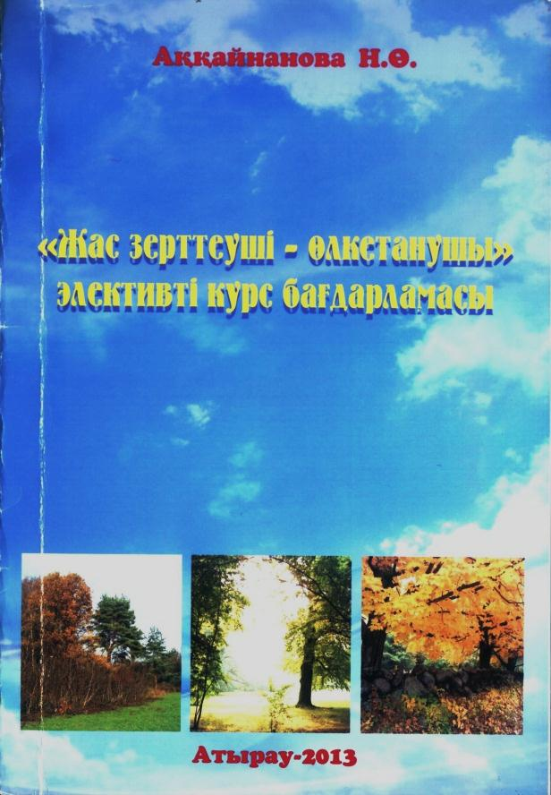
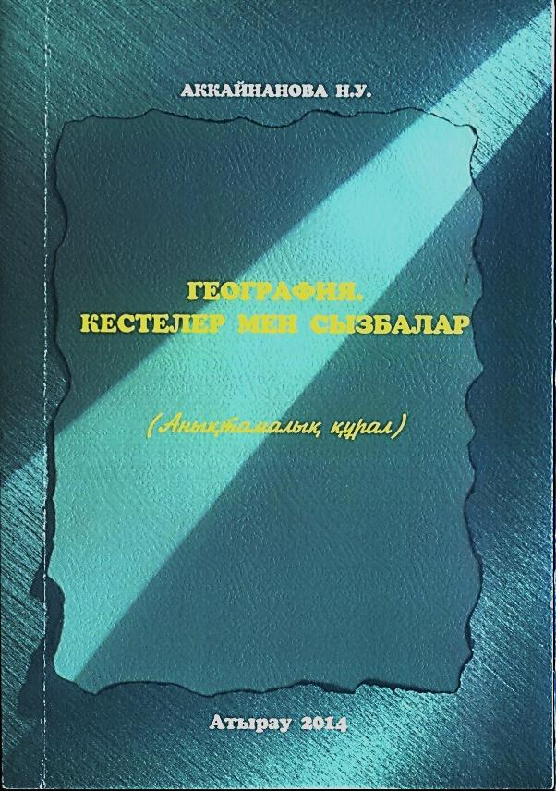

Бұқаралық ақпарат құралдарында сұхбат беруім туралы мәлімет:

Мерзімі | Түрі | Қайда? | Бағдарлама тақырыбы | Не туралы?
23.03. 2013 ж. | Телесұхбат | «Қазақстан- Атырау»РТРК тікелей эфирінде | «Таңғажайып табиғат» тақырыбындағы телебағдарлама қонағы ретінде кездесуге шақырылдым. | Атырау облысының табиғат жағдайлары мен көрікті жерлері жөнінде мағлұматтар бердім.
25.05. 2015 ж. | Телесұхбат | «Қазақстан- Атырау»РТРК тікелей эфирінде | «Арайлы Атырау» таңғы бағдарламасының тікелей эфиріне қонақ ретінде шақырылдым. | Дарынды оқушыларды ғылыми жобаға дайындау жөнінде сұхбат бердім

Сұхбат беру кезінен көріністер:

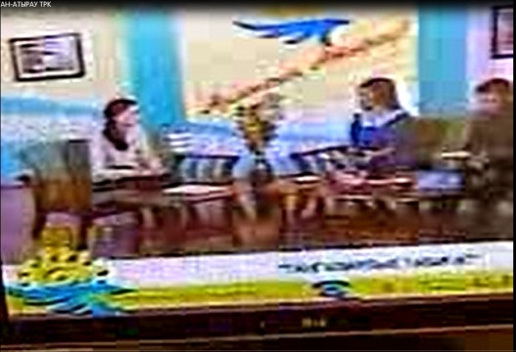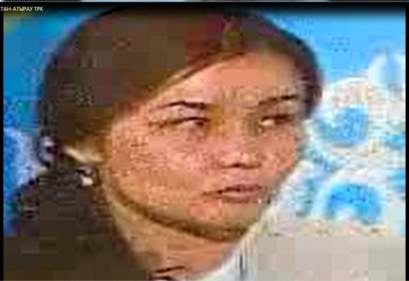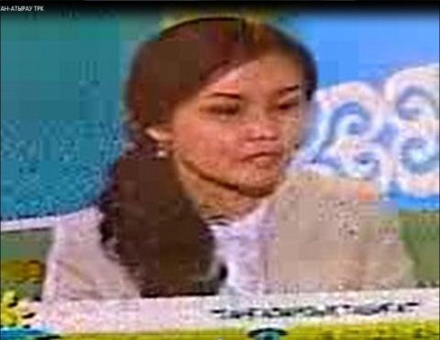

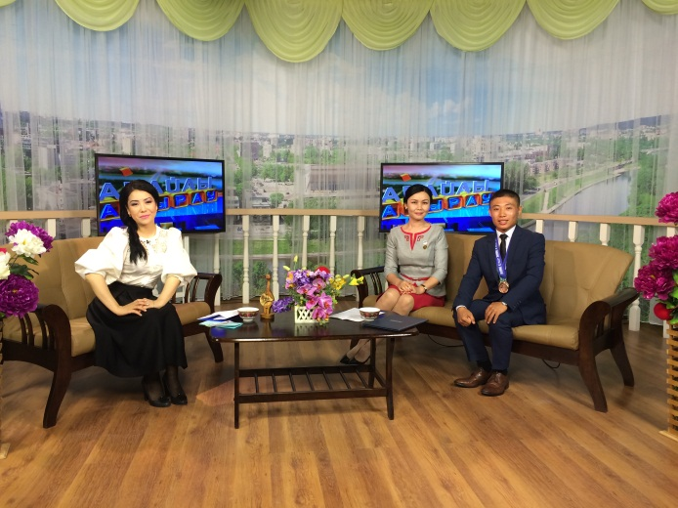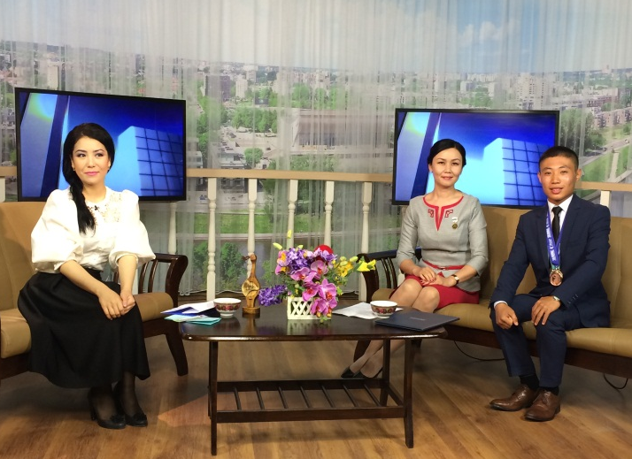

Шығармашылық ізденіс жұмыстарымның негізгі бағыттары:

№ | Тақырыпты алған уақыты | Тақырыбы | Қысқаша мазмұны
 | 2007 жылдан бері | 1)«География пәнін ақпараттық технологиялар арқылы оқыту» | Ақпараттық технология құралдары негізінде интерактивті оқыту, электрондық оқулық, интернет желісін сабақта пайдалану арқылы білім сапасын арттыру.
 | 2010 жылдан бері | 2)«Оқушыларды өз өлкесін танып- білу, зерттеу мақсатындағы ғылыми- ізденіс жұмыстарына баулу» | Оқушыларды өз туған өлкесін зерттеуге, оның проблемаларын шешу жолдарына бағыттай отырып, олардың белсенділігін, ізденімпаздылық қабілетін қалыптастыру, шығармашылық қабілеттерін дамыту.
 | 2013 жылдан бері | 3)«Диалогтық оқыту арқылы сыни ойлауды дамыту» | Оқушылардың сыни ойлау қабілеттерін дамыту мақсатында сабақ үрдісінде диалогтық оқытудың тиімді әдіс-тәсілдерін кеңінен қолдану.

Авторлық бағдарлама әзірлеп, енгізуім туралы мәлімет:

Бағдарлама түрі | Элективті курс бағдарламасы
Атауы | «Жас зерттеуші- өлкетанушы»
Қай пән бойынша | География пәні бойынша
Қай сыныпқа арналған | 9 сынып
Бағдарламаны іске асыру мерзімі | 1жыл
Қанша сағатқа жоспарланған | 34 сағат
Мақсаты | Оқушылардың өз өлкесінің ерекшеліктері туралы шығармашылық ізденіспен айналысуына және болашақта осы бағыттарда мамандық таңдауына мүмкіндік беру. Оқушылардың пәнге деген қызығушылығын арттыру арқылы жергілікті жердің келешек өркендеп өсуіне, экономикасын арттыруға өз үлесін қосатын жеке тұлға тәрбиелеу.
Бағдарламаның ерекшеліктері | Қазіргі заманғы қоғамның оқушыға қоятын талаптары: икемділік, өз бетімен сыни ойлау, ақпараттармен сауатты жұмыс жасай білу, коммуникативті болу. Осы талаптарды іске асыру жолдарының бірі – шығармашылық және зерттеу қызметін ұйымдастыру.
Жаңалығы | танымдық біліктілік деңгейін тереңдету (зерттеу мәселелерін шешуге қатысты кешенді іздену, берілген тақырыпқа қатысты ақпараттарды түрлі білім көздерінен ала білу), алған білімдерін күнделікті өмірде қажетті мақсатқа қолдана білуге дағдыландыру. Зерттеу жұмыстарына тарту арқылы болашақ қызығушылығын оятып, болашақ мамандыққа баулу.

Республикалық жаңашыл педагогтар форумына қатысым туралы мәлімет:

2008 жылы Астана қаласында өткен ІІ Республикалық жаңашыл педагогтар форумына қатысып, Білім және ғылым министрі Ж.Түймебаевтың арнаулы сыйы- Түркияның Анталья қаласында демалыс жолдамасына ие болдым.



